八年级上册第一章中国的疆域与人口（第1课时）
【复习目标】：
1、描述中国的地理位置、组成、主要海域及邻国
2、学会判断省级行政区的轮廓、名称、简称
【复习重、难点】 行政区名称、简称及位置
预习学案
复习任务一：阅读课本2—6页，准确描述中国的位置、领土组成、主要海域及邻国名称
半球位置：_____半球、_____半球；
海陆位置：___洲____部，______洋____岸
1、地理位置： 纬度位置：南北跨越纬度近_____度，大部分在____带，小部分在____带。
邻国位置：陆上邻国有_____个，东南亚邻国有 ，
南亚邻国有 。隔海相望的有_____个，是
2、疆域： 最北端：__________ ____________（53°N附近）
最南端：_____ _______（4°N附近）
领土四端点 最东端：_______ ________________（135°E附近）
最西端： （73°E附近）
3、读“中国的邻国示意图”，回答问题。
（1）写出字母所代表的地理事物的名称
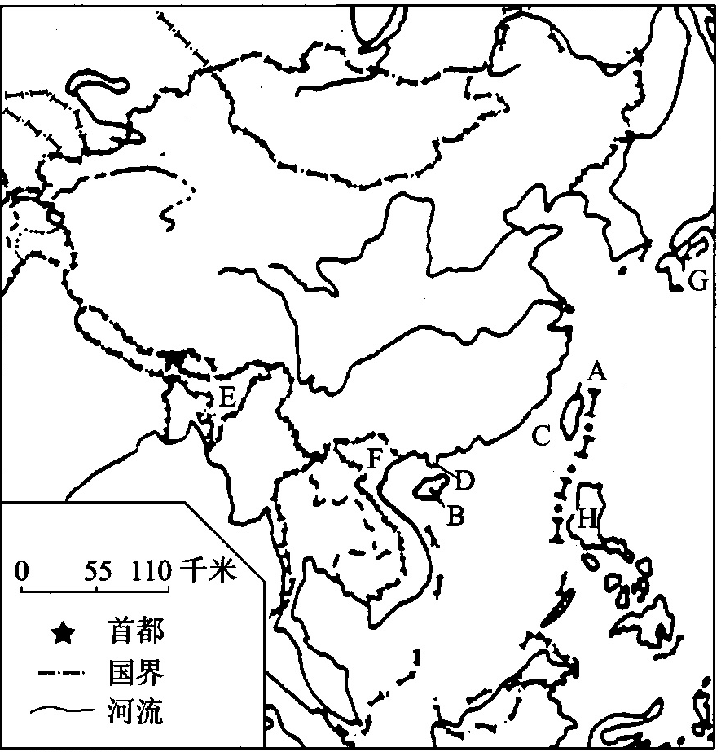
岛屿：A_______ B_______
海峡：C________ D________
陆上邻国：E_______ F______
海上邻国：G______ H_______
我国所临的海洋由南到北依次是______、_____、______、___ 。______、______是内海,领海宽度是_______。
复习任务二：阅读课本7—10页，能够准确判断省级行政区名称、简称、轮廓、位置
行政区划：共有____个省级行政单位。
省， 自治区， 直辖市， 特别行政区
 | 纬度  最高 | 纬度  最低 | 跨经度  最广 | 面积  最大 | 邻国  最多 | 跨纬度  最广 | 回归线穿过省
名称
简称
行政中心
预习诊断

1.全部属于自治区的是 ( )
A. 乌鲁木齐拉萨南宁呼和浩特 B. 太原银川呼和浩特哈尔滨
C. 成都西宁南宁长春 D. 济南石家庄郑州合肥
2.我国领土最南端在（ ）
A. 黄岩岛 B. 钓鱼岛 C. 曾母暗沙 D. 海南岛
3.下面有关我国地理位置的叙述正确的是（ ）
A. 我国位于亚洲东部，太平洋东岸
B. 我国领土大部分在北温带，小部分在热带
C. 北回归线穿过我国北部
D. 我国大部分位于西半球，北半球
4.下列属于我国内海的是（ ）
A. 渤海、琼州海峡 B. 渤海、黄海 C. 黄海、东海 D. 东海、琼州海峡
5.读我国四省区轮廓图，回答
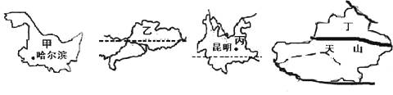
A. 我国最西部位于甲省区B. 乙省人口密度最小
C. 壮族主要分布在丙省 D. 丁省区有我国最大的盆地
6.下列关于我国地理位置及其优越性的表述，不正确是（ ）
A. 我国位于亚洲东部、太平洋西岸
B. 我国东临太平洋，东部广大地区雨量充沛，利于农业生产
C. 我国主要位于热带
D. 我国领土南北跨纬度近50°，南北气候差异大，为发展农业经济提供了有利条件

拓展训练
考点一：中国的地理位置、组成、主要海域及邻国

读图1，完成下列各题．
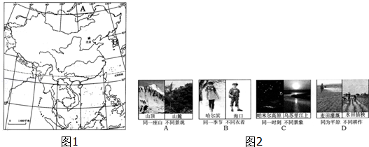
（1）我国东临 （海洋），西部深入 大陆腹地，与许多国家相接壤．图中的邻国A是 ，隔海相望的国家B是 ．
（2）我国陆地领土面积约 平方千米，居世界第三位．
（3）我国幅员辽阔，东西相距5000多千米，跨经度60多度，这就造成了 ．
（4）我国与尼泊尔相邻的省级行政区的简称是 ，它位于 （地形区）之上．
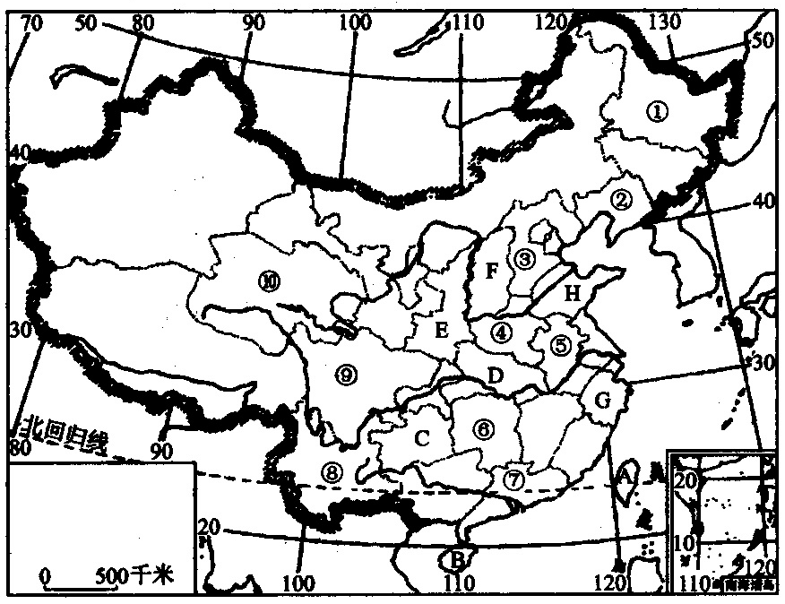
考点二：省级行政区的轮廓、名称、简称特点
2．读“中国行政区图”，完成以下内容。
（1）填写省级行政区的名称：
①_________ ②_________ ③_________ ④_________
（2）图中字母代表的各省的简称：
A_________ B_________
（3）图中字母代表的各省的省会：
E_________ F_________

限时作业：(每个１分，共10分)
1.关于我国疆域的叙述,正确的是( )
A.我国南北跨纬度近60度,东西跨经度50多度
B.我国的陆地总面积约为960万平方千米
C.我国的大陆海岸线长约20000多千米
D.我国陆上国界线长约18000千米
2.关于我国临海和领海的叙述正确的是（ ）
A.台湾、海南两省都直接濒临太平洋 B.江苏省既临黄海又临东海
C.我国领海宽度为200千米 D.渤海和琼州海峡属我国内海
3.下列省级行政区中既临海又有陆上国界的是( )
A.辽宁、黑龙江 B.辽宁、广西 C.辽宁、内蒙古 D.广西、云南
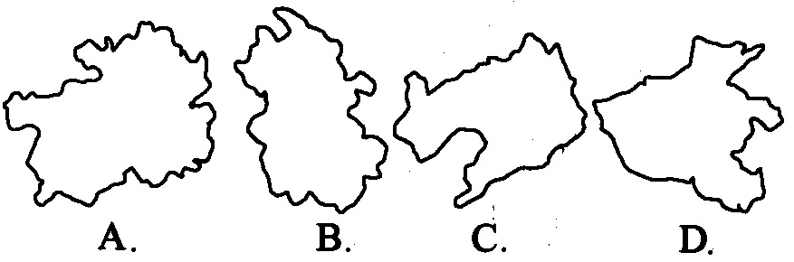
4.以下4个省区的简称分别是（ ）
- 贵鄂辽晋 B．黔皖辽豫
C.黔皖云豫 D．贵皖豫辽
5、我国少数民族集中分布的地区是（ ）
A、东北、东南、西北
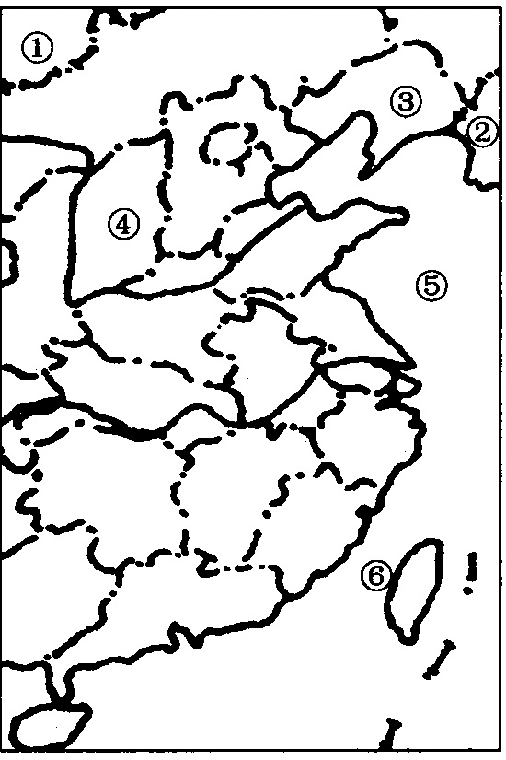
B、西南、西北、东北
C、西南、西北、东南
D、东北、西南、东南
6．读我国部分区域图,回答。
- 邻国：①____________
（2）省区名称：③____________
（3）省区简称： ④____________
（4）临海：⑤____________
（5）海峡：⑥____________

预习诊断答案
1、A 2、C 3、B 4、A 5、D 6、C

拓展训练答案
考点一：（1）太平洋、亚欧大陆、俄罗斯、韩国
- 960万
（3）同一时刻不同景象
（4）藏、青藏高原、
考点二：（1）黑龙江、辽宁、河北、河南（2）台、琼（3）西安、太原
限时作业答案
- B 2、D 3、B 4、B 5、B
6、(1)蒙古（2）辽宁省（3）晋（4）黄海（5）台湾海峡

